Documentul de specificare a cerinţelor software
Versiunea 1.0
18.10.2017

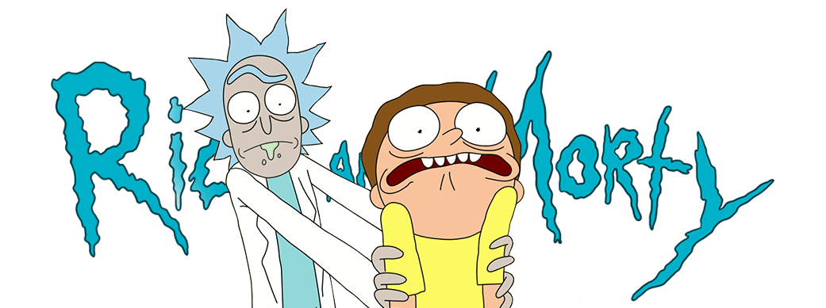
Tower Defense

Echipa Mangustele latino
Facultatea de Automatică și Calculatoare
Universitatea Politehnica din București

Cuprins

- Scopul documentului
- Conținutul documentului
- Descrierea generală a produsului
3.1. Situația curentă
3.2. Misiunea proiectului
3.3. Contextul proiectului
- Cerințe funcționale
4.1. Actori
4.2. Diagrama de sistem
4.3. Descrierea cazurilor de utilizare
- Cerințe nefuncționale
5.1. Cerințe de interfață
5.2. Cerințe de dezvoltare

- Scopul documentului

Documentul de specificare a cerinţelor software prezent furnizează o descriere completă a unui joc single player de tipul Tower Defence.
În acest document sunt prezentate comportarea externă a aplicaţiei, sunt descrise cerinţele funcţionale şi nefuncţionale, restricţiile de proiectare şi alţi factori necesari pentru descrierea completă a cerinţelor software.
Documentul de faţă se adreseazã Facultăţii de Automatică şi Calculatoare din cadrul Universităţii Politehnica, Bucureşti, domnului inginer Costin Boiangiu şi membrilor comisiei de evaluare al proiectului, cât şi dezvoltatorilor software. De asemenea, va folosi ca o referinţã pentru studenţii implicaţi în realizarea lui.

2. Conținutul documentului
Documentul de faţă conţine cinci capitole, ce descriu progresiv toate cerinţele de implementare.
Primul capitol (“Scopul documentului”) este o scurtă prezentare a obiectivelor pe care acest document şi le propune să le realizeze.
Capitolul al doilea (Conținutul documentului) reprezintă o scurtă trecere în revistă a informaţiilor utile ce se regăsesc în acest document.
Capitolul al treilea (“Descrierea generală a produsului”) îşi propune să facă o descriere generală a contextului în care a luat fiinţă acest proiect. Cuprinde situaţia actuală ce a dus la luarea deciziei de realizare a acestui joc de tip Tower Defence, precum şi scopul acestui proiect prin prisma îndeplinirii cerinţelor de implementare exprimate de solicitant.
Cel de-al patrulea capitol (“Cerințe funcționale”) prezintă cerinţele funcţionale ale proiectului. Este ilustrat modul în care utilizatorul interacţionează cu sistemul propus de echipa noastră precum şi modul în care decurge jocul. De asemenea, sunt tratate şi diferitele cazuri de utilizare ce pot apărea. Pentru o mai bună înţelegere a modului de interacţionare cu soluţia propusă de echipa noastră, este furnizată în acest capitol şi diagrama de sistem, ce ilustrează sugestiv comportamentul sistemului.
Ultimul capitol (“Cerințe nefuncționale”) enumeră cerinţele nefuncţionale ale soluţiei propuse. Sunt definite necesităţile minimale de care acest proiect are nevoie pentru o funcţionare optimă.

3. Descrierea generală a produsului
3.1. Situația curentă
Indiferent de vârstă, una dintre activitățile preferate de relaxare ale oamenilor este joaca. Din acest motiv, în prezent, industria jocurilor este foarte dezvoltată și folosește tehnologii cât mai variate.
Deși sunt deja implementate o mulțime de jocuri de tip Tower Defence, acest proiect își propune să realizeze un joc cu Ricky & Morty în Unity. Personajele principale sunt Rick, Morty si Summer, iar Mr. Needful, Meeseeks și Jerry vor fi inamicii. Nu vom integra nicio componentă deja implementată, tot jocul fiind realizat în întregime de la zero de către echipa noastră.

3.2. Misiunea proiectului
Proiectul urmărește dezvoltarea unui joc asemănător ca “look-and-feel” jocurilor de tip Tower Defence, cu tematica Rick & Morty. De asemenea, se pune accentul pe interacțiunea dintre coechipieri, rezultatele reflectând atât cunoștințele tehnice, cât și adaptarea la un mediu de lucru profesionist cu persoane necunoscute.

3.3. Contextul proiectului
Acest joc este realizat într-un context educativ în cadrul materiei de Managementul Proiectelor Software, la Facultatea din Automatică și Calculatoare din București.
Proiectul este implementat de o echipă formată din 5 studenți aleși în mod aleator. Aceștia își dezvoltă atât abilitățile tehnice, cât și cele de lucru în echipă timp de 4 săptămâni.

4. Cerințe funcționale
4.1. Actori
Utilizatorul cumpără diverse turnuri sau upgrade-uri ale lor și le poziționează oriunde își dorește. De asemenea, poate să vândă anumite turnuri dacă are nevoie de o anumită sumă pentru a-și cumpăra altceva.
Elementele defensive sunt Rick, Morty și Summer, iar Mr. Needful, Meeseeks și Jerry vor fi inamicii.
Turnurile se diferențiază prin:
- Aria de acțiune
- Frecvența cu care trag
- Efectul pe care îl au proiectilele asupra inamicilor
Inamicii se diferențiază prin:
- Viteza de deplasare
- Numărul de vieți
Rick poate să tragă mai întâi într-un singur inamic (la level 1), apoi poate să atace o zonă mai mare de inamici dintr-o singura lovitură (level 2). La nivelul 3, Rick capătă o super putere: deschide un portal ce omoară instant inamicul. La ultimul nivel, Rick poate să se teleporteze astfel încât să aiba o poziție mai bună din care să tragă.
Morty inițial poate doar să arunce cu pietre, iar la următorul nivel va crește frecvența cu care va arunca.
Summer aruncă la început cu niște sâni mici ce îi vor face pe inamici să alerge mai încet, iar apoi va trage cu niște sâni mai mari ce îi va încetini considerabil pe inamici.
Jerry are viață multă, deci va dura ceva până vor fi distrus, iar Meeseeks au o viteză mare. Mr. Needful este inamicul superior ce are și viață multă, și viteză mare.
Inamicii atacă în valuri, iar dificultatea creşte progresiv de la o rundă la alta. Jocul se termină când Pământul este cucerit de către inamici.

Nr. Crt. | Cerințe | Implementare
1 | Cel puţin 3 tipuri de inamici | Mr. Needful - viață multă și viteză mare  Meeseeks - viteză mare  Jerry - viață multă
2 | Cel puţin 3 tipuri de elemente defensive | Rick - trage în inamici și deschide portale  Morty - aruncă cu pietre  Summer - aruncă cu sâni
3 | Cel puţin 1 tip de elemente defensive dinamice | Rick se teleportează
4 | Cel puţin 3 moduri de a îmbunătăţi cel puţin un tip de elemente defensive (spre exemplu un turn cu 3 tipuri de săgeţi sau o capcană cu 3 raze de acţiune). | Rick are 4 nivele.
5 | Cel puţin 1 tip superior de inamici | Mr Needful
6 | Cel puţin 1 tip de inamici si 1 tip de elemente defensive cu rază lungă de acţiune (proiectile) | Mr Needful si Rick

4.2. Diagrama de sistem

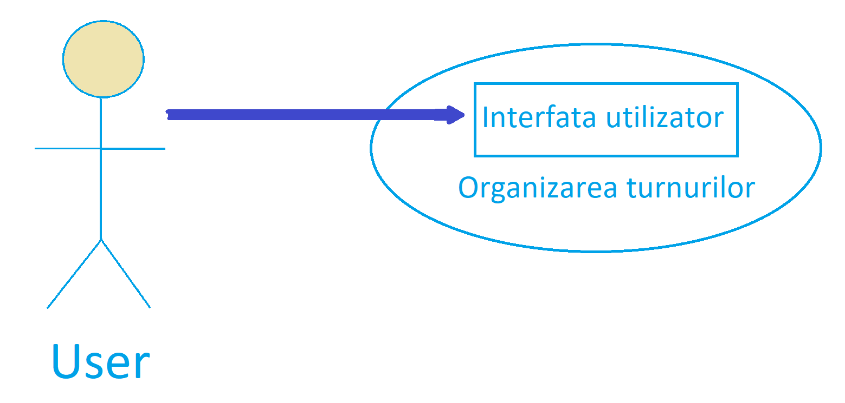
Interacțiunea utilizatorului cu produsul software

4.3. Descrierea cazurilor de utilizare

_________ | Inițializarea jocului
Prioritate | Critică
Precondiție | Utilizatorul are jocul instalat.
Pași | - Se dă dublu click pe joc. Harta este încărcată pe ecran și apare meniul din care se pot selecta turnurile  - Se dă click pe butonul de “Start”
Postcondiție | Inamicii încep să meargă pe hartă.
_________ | Cumpărarea unui turn
Prioritate | Critică
Precondiție | Suma din cont să fie mai mare decât valoarea turnului.
Pași | - Se selectează turnul dorit  - Se poziționează turnul pe hartă
Postcondiție | Turnul se află pe hartă, iar din cont a fost scăzută valoarea turnului.
_________ | Upgrade turn la level x
Prioritate | Critică
Precondiție | Turnul este deja poziționat pe hartă și se află la level x-1.  Suma din cont să fie mai mare decât valoarea upgrade-ului
Pași | - Se dă click pe butonul de “Pauză”  - Se dă click pe turnul dorit.  - Se alege opțiunea de “Upgrade”
Postcondiție | Turnul se află la nivelul x, iar din cont a fost scăzută valoarea upgrade-ului.
_________ | Vânzarea unui turn
Prioritate | Critică
Precondiție | Turnul este deja poziționat pe hartă.
Pași | - Se dă click pe butonul de “Pauză”  - Se dă click pe turnul dorit.  - Se alege opțiunea de “Vânzare”
Postcondiție | Turnul este șters de pe hartă, iar în cont a fost adăugată valoarea vânzării.

5. Cerințe nefuncționale
5.1. Cerințe de interfață
Soluţia propusă poate funcţiona pe următoarele sisteme de operare:
- Windows (orice versiune)
- Linux (orice versiune)

5.2. Cerințe de dezvoltare
Jocul trebuie să conţină:
- In-game currency (bani obţinuţi din distrugerea inamicilor care pot fi folosiţi pentru adăugarea şi/sau îmbunătăţirea elementelor defensive)
- Cel puţin 3 tipuri de inamici
- Cel puţin 3 tipuri de elemente defensive
- Cel puţin 1 tip de elemente defensive dinamice
- Cel puţin 3 moduri de a îmbunătăţi cel puţin un tip de elemente defensive (spre exemplu un turn cu 3 tipuri de săgeţi sau o capcană cu 3 raze de acţiune).
- Cel puţin 1 tip superior de inamici
- Cel puţin 1 tip de inamici si 1 tip de elemente defensive cu rază lungă de acţiune (proiectile)

